Министерство образования и науки Республики Казахстан
Коммунальное Государственное учреждение
«Средняя школа №12 города Актобе»

География нашей страны в цифрах
(научный проект)

Темирбекова Ж.М:
руководитель проекта,
учитель географии

город Актобе, 2021 год

Содержание
1.Ведение 1 -2 стр.
- введение
- гипотеза
- цели исследования
-задачи
-актуальность

2.Основная часть: 3-8 стр.
-
-
-

-

3. Заключение. 9 стр.
4. Список использованной литературы 10 стр.

Введение
Казахстан обладает огромным природно-географическим потенциалом. По занимаемой площади республика занимает девятое место в мире - 2 717 300 квадратных километра. На его территории свободно могли бы уместиться все страны европейского Союза. Когда в южных районах зацветает урюк, на севере страны еще бушуют метели. На территории Казахстана как бы сходятся суровая Сибирь и знойная Азия, горная тайга и песчаные пустыни, обширные низменности и мощные горные хребты. Наличие обширных пустынных и полупустынных территорий обусловило низкую плотность населения - 6,2 человека на 1 квадратный километр, что значительно ниже показателей ряда стран мира. Богат и разнообразен животный и растительный мир Казахстана. Встречаются в степях быстроногие дрофы и журавли, пьют из озёр воду красавцы фламинго. В стране много красивых городов, старых и молодых со своей историей, достопримечательностями и известными людьми.
И как настоящие патриоты, мы должны в первую очередь изучать свою страну, её историю, природу, искусство.
Гипотеза:
если использовать цифровые данные о географии Казахстана, животном, растительном мире, промышленности в математических задачах, то у младшего школьника будет развито чувство патриотизма, расширится кругозор, и качественно повысятся вычислительные навыки.
Цель исследования
- исследовать влияние решения задач с цифровыми данными о природе и промышленности Казахстана на развитие патриотизма, кругозора и вычислительных навыков у школьников.
Задачи исследования:
- исследовать информацию о территориальных, географических, исторических данных Казахстана, животном, растительном мире страны, о достопримечательностях городов, об известных людях страны;
- составить простые задачи по географии с использованием цифровых географических данных Казахстана;
- классифицировать задачи и создать тетрадь-тренажёр по географии для 5-ых кл;
- провести анкетирование с учащимися 5-ых классов по теме проекта;

- апробировать тетрадь-тренажёр на уроках географии и дополнительных занятиях;
- исследовать влияние решения задач из тетради-тренажёра на развитие чувства патриотизма, кругозора и вычислительных навыков, школьников;
- опубликовать сборник задач на образовательных сайтах.
Актуальность
Хотелось бы, чтоб школьники много знали о своей Родине. Конечно, в школах изучаются самые разные предметы, и учебных программах много информации о нашей стране. Но, к сожалению, многие школьники увлекаются компьютерными играми, усваивают новейшие компьютерные программы. А сколько времени отнимают сотовые телефоны, которые всё больше и больше модифицируются. Я задумалась, как школьников заинтересовать информацией о нашей замечательной стране. Вместе с учителем я решила создать такую тетрадь, в которой были бы сведения для расширения кругозора и одновременно эти сведения преобразованы в задачи. Решая такие задачи, младший школьник, не только развивает вычислительные навыки и логическое мышление, но и расширяет свой кругозор, узнаёт много интересного о своей Родине.

`
2. Основная часть.
2.1 Мой Казахстан
Я прочитала много рассказов, статей о нашей стране, как будто заново открыла для себя Казахстан.
Наша Республика обладает огромным природно-географическим потенциалом. По занимаемой площади республика занимает девятое место в мире - 2 717 300 км², это одно их крупнейших государств мира. В его природном «арсенале» есть и моря, и озёра , и реки, и величавые горы, и леса, просторные степи и пустыни.
По природно-климатическим и экономическим условиям Казахстан делится на пять зон. В южном и северном регионах, составляющих около половины территории Казахстана, проживает две трети населения. В западном же регионе, занимающем свыше четверти территории, проживает лишь восьмая часть населения. В настоящее время Казахстане 14 областей: Акмолинская, Алматинская, Актюбинская, Восточно-Казахстанская, Атырауская, Жамбылская, Западно-Казахстанская, Карагандинская, Костанайская, Кзылординская, Мангистауская, Павлодарская, Северо-Казахстанская, Южно-Казахстанская и два города республиканского значения - Астана и Алматы.
Я живу в городе шахтёров Экибастузе. Вот такие сведения о своем регионе я узнала. В нашем регионе имеется Баянау́льский госуда́рственный национа́льный приро́дный парк. Он был основан в 1985 году, явившись первым национальным парком Казахстана. Основанием для создания парка явилась необходимость сохранения и восстановления естественной флоры и фауны Баянаульского горного массива. Общая площадь парка составляет 68 453 га. Я узнала, что в Баянауле обитают около 50 видов птиц и 40 видов зверей, среди которых, как имеющих большую ценность, можно выделить группу боровой дичи, а также архара, косулю.
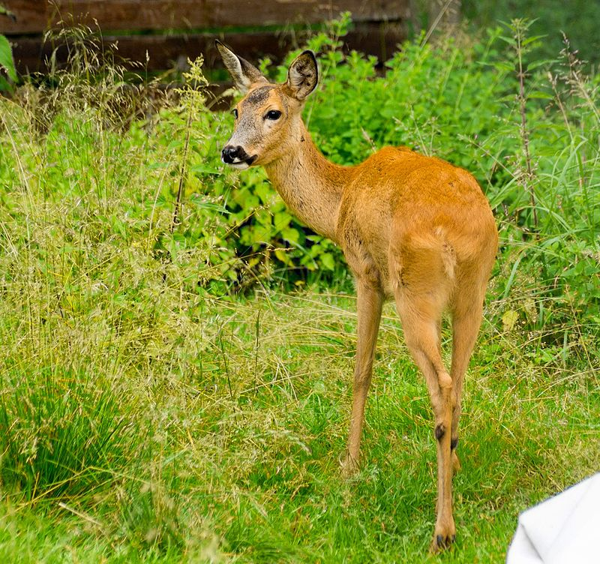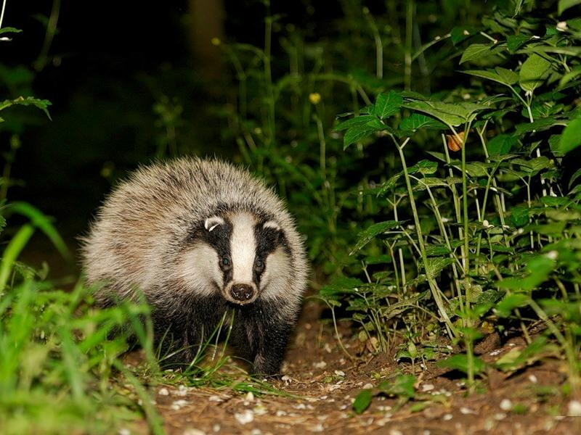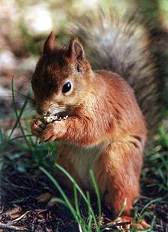
Особой гордостью парка является архар, занесённый в Красную книгу, как редкий и исчезающий вид животных, нуждающийся в охране.

3
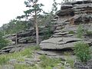 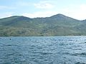 на фото: пейзажи Баянаула
Здесь произрастает четыре типа растительности (лесной, кустарниковый, луговой и степной). Еще я узнала, что площади сосновых лесов Баянаула сильно сократились еще в XIX веке - со 114 тыс. га в 1820 г. до 28 тыс. га в 1870 г. В настоящее время они занимают площадь около 12 тыс. га.
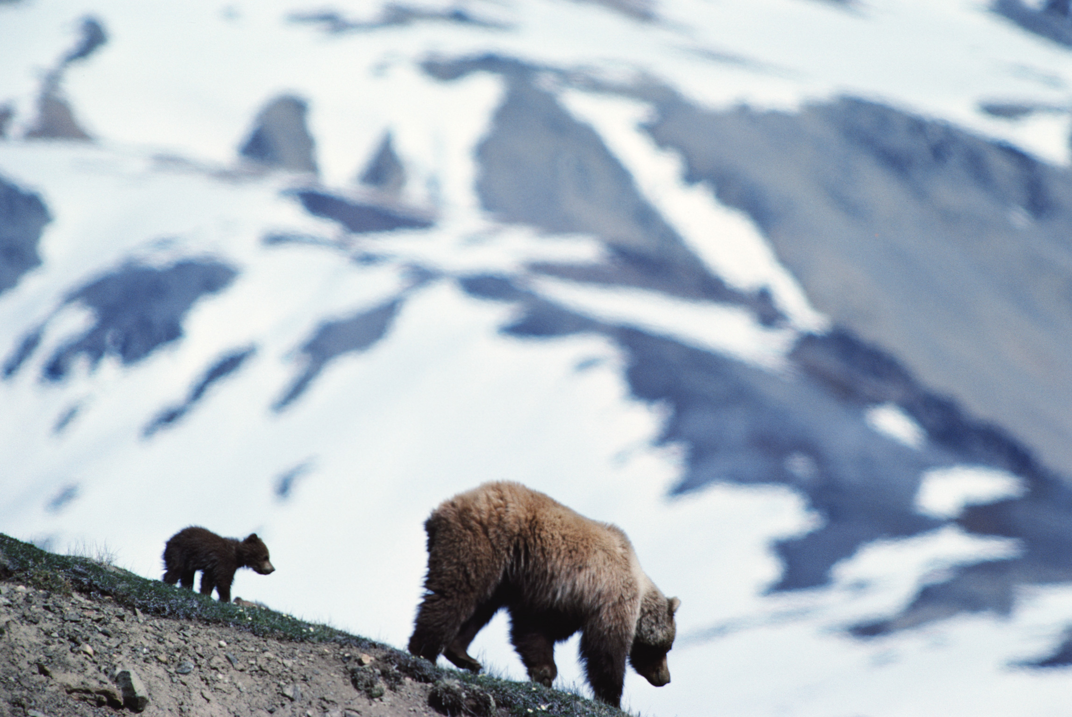
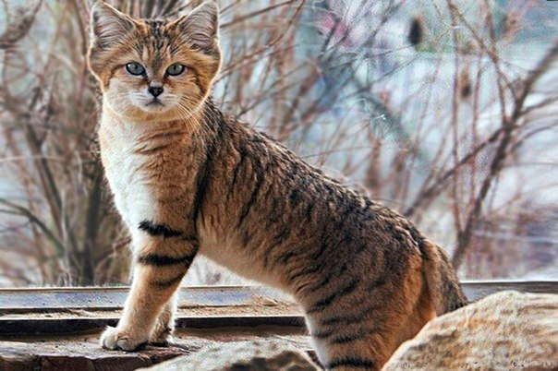

В Красную книгу Казахстана занесено немало представителей животного и растительного мира. Среди них красный волк, тянь-шаньский бурый медведь, гепард, бархатный кот, манул, каракал, рысь и снежный барс. А также исчезающие растения: тюльпан Цвейга, тянь-шаньская ель.

На территории Казахстана существует 10 заповедников и 8 национальных парков. Они были созданы с целью сохранения редких животных, птиц и растений.
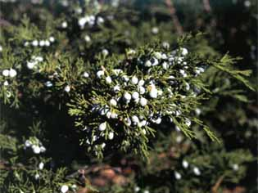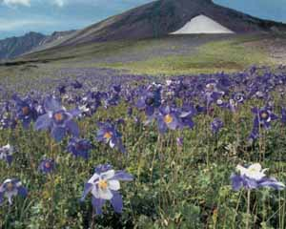

В Казахстане много красивых городов с современными и историческими зданиями. Самое высокое здание в Астане, это башня комплекса"Абу-Даби Плаза", его высота 382 м. множество достопримечательностей украшают наши города.
Информации интересной о нашей стране очень много. Её только изучать и изучать.

2.2 Составление простых задач по географии с использованием цифровых географических данных Казахстана;
Обилие информации о стране натолкнуло меня на мысль о том, как младшим школьникам её донести в доступной, занимательной форме. Так, чтобы ученик прочитал сведения и запомнил их, особенно цифровые данные. Что, если преобразовать ту или иную информацию в математическую задачу, которая решается сложением, вычитанием, умножением или делением однозначных или многозначных чисел. Например, использовала такое сведение:
Журавль-красавка, обитающий в Казахстане – это самый маленький вид журавлей. Высота его туловища 89 см. В нашей стране обитает также розовый фламинго, рост которого достигает 130 см.
И такой вопрос: На сколько см розовый фламинго выше журавля-красавки? Получилась задача в одно действие на сравнение чисел. Тип задачи подсказала мне учитель.
Эта задача решается так:
Журавль –красавка – 89см на ? см выше?
Розовый фламинго – 130 см
130 – 89 = 41(см) – разница в росте.
Ответ: розовый фламинго выше журавля на 41см.
Использовав информацию об озёрах Казахстана, можно составить следующую задачу.
Длина озера Балхаш 600 километров, а длина озера Алаколь 104 километров. Составили задачу в два действия. К этой задаче поставили два вопроса. На сколько километров озеро Балхаш, длиннее, чем озеро Алаколь?* Какова длина двух озёр?
Оз.Алаколь-104км
Оз.Балхаш- 600км на ? км длиннее? ? км всего
1)600 – 104=496(км) – разница в длине
2)600 + 104=704 (км) – всего
Ответ: длина двух озёр 704 км.
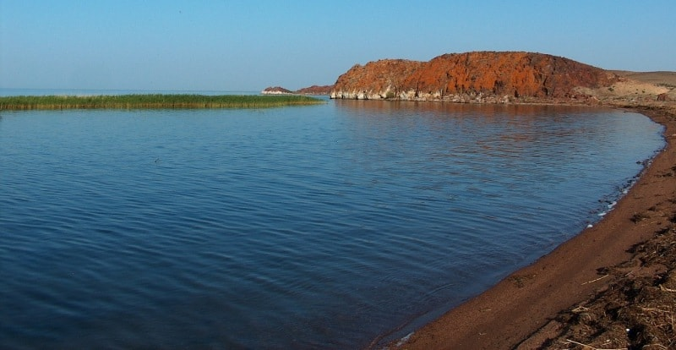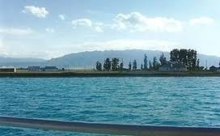
озеро Балхаш озеро Алаколь

Я узнала следующие географические сведения.
Расстояние между Экибастузом и Астаной 316 километров.


Наибольшее затруднение вызывает у учащихся задачи на движение: нахождение скорости, времени, расстояния.
У меня получилась такая простая задача.

Расстояние между Экибастузом и Астаной 316 километров.
Пассажир ехал в автомобиле и был в пути 4 часа. С какой скоростью ехал автомобиль?
Скорость  v | Время  t | Расстояние  S
? км/ч | 4ч | 316 км

Условие и вопрос задачи представлены в таблице.
Чтобы решить эту задачу, нужно вспомнить правило и формулу о нахождении времени.
Чтобы найти скорость, нужно расстояние разделить на время.
Решение:
V = S : t
316 : 4 = 79(км/ч) – скорость
Ответ: скорость автомобиля 79 км/ч.

6

В ходе исследовательской работы я провела анкетирование с учащимися
5-6-ых классов. В анкету вошли следующие вопросы:
1. Можешь ли ты сказать, что много знаешь о природе Казахстана?
да нет мало знаю
2. Можешь ли ты сказать, что много знаешь о городах Казахстана? да нет мало знаю
3. Можешь ли ты сказать, что много знаешь о территории Казахстана (площадь, протяженность границ, численность населения)?
да нет мало знаю
4. Можешь ли ты сказать, что много знаешь об Экибастузе и Экибастузском регионе? да нет мало знаю
В анкетировании приняло участие 25 школьников.
Вместе с руководителем мы обработали анкеты. Данные анкетирования представлены в таблице.
№ | вопрос | да | Нет | Мало знаю
1 | Можешь ли ты сказать, что много знаешь о природе Казахстана? | 10 | 5 | 10
2 | Можешь ли ты сказать, что много знаешь о городах Казахстана? | 11 | 4 | 10
3 | Можешь ли ты сказать, что много знаешь о территории Казахстана (площадь, протяженность границ, численность населения)? | 5 | 7 | 13
4 | Можешь ли ты сказать, что много знаешь об Экибастузе и Экибастузском регионе? | 4 | 12 | 9
 | Итого | 30 | 28 | 42

К сожалению, ребята еще мало знают о нашей стране, это видно по результатам анкетирования. А это значит, нужно изучать свою страну: ее природу, животный и растительный мир, города, достопримечательности, промышленность.

7
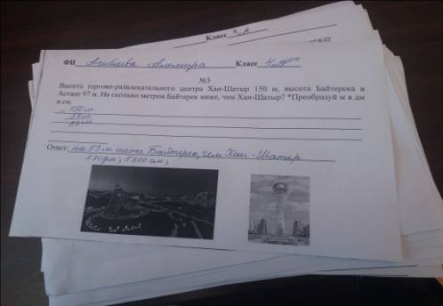
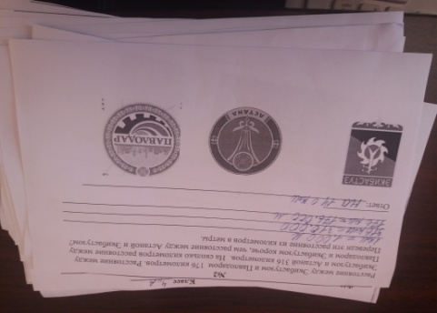
Ребятам было предложено задачи из сборника в виде карточек. Ребята были очень довольны, узнали много интересного о своей Родине.

Заключение
Гипотеза моего научного проекта подтвердилась, ученики, использовав географические данные Казахстана в сборнике задач сильнее стали любить свою страну, расширили свой кругозор и лучше стали решать задачи. Решая задачи из сборника, ребята всё больше заинтересовались информацией о нашей замечательной стране. Нам учителя рассказывали о третьей модернизации Казахстана программа «Рухани жаңғыру» и одним из программ является «Туған жер». Патриотизм начинается с любви к своей земле, к своему аулу, городу, региону, с любви к малой родине.
Моя исследовательская работа помогла понять, какая у меня Родина, что ее надо изучать и рассказывать о ней.

9

Список использованной литературы
1. Под ред. канд. географии. н., Е.Н. Гладышева. — Алма-Ата: Изд-во Академии наук Казахской ССР, Кузнецова З.В. Павлодарская область
2. Казахстан: в цифрах и фактах.- Алматы: Статистика, 1998
3. География Павлодарской области / Под редакцией М.И. Чуб – Павлодар, 1996
4. 6. Экология Павлодарской области: Цифры и факты// Звезда Прииртышья.- 2001.-5 июня.-С.5
5. http://tengrinews.kz/kazakhstan_news/odnogo-jitelya-pavlodarskoy-oblasti-prihoditsya-tonne-promyishlennyih-othodov-229570/http://www.youtube.com/watch?v=N_OKAFtvcFU
6. Есназарова У.А. и др. География Казахстана. - Алматы: Респ. изд-во КАО, 2004..
7. Промышленность Казахстана и его регионов //Статистический сборник, 2001..

10

